Správa o činnosti pedagogického klubu

- Prioritná os | Vzdelávanie
- Špecifický cieľ | 1.1.1 Zvýšiť inkluzívnosť a rovnaký prístup ku kvalitnému vzdelávaniu a zlepšiť výsledky a kompetencie detí a žiakov
- Prijímateľ | Základná škola, M.R. Štefánika 910/51, 07501 Trebišov
- Názov projektu | Zvýšenie čitateľskej, matematickej a prírodovednej gramotnosti žiakov základnej školy
- Kód projektu ITMS2014+ | 312011R032
- Názov pedagogického klubu | Klub učiteľov PDAG I. stupeň ZŠ
- Dátum stretnutia pedagogického klubu | 19.12.2019
- Miesto stretnutia pedagogického klubu | ZŠ M.R. Štefánika, Trebišov, učebňa č.9
- Meno koordinátora pedagogického klubu | Mgr. Andrea Kocáková
- Odkaz na webové sídlo zverejnenej správy | www.zsmrstv.edupage.org
- Manažérske zhrnutie:

Na zasadnutí klubu zo dňa 19.12.2019 sme diskutovali o priebehu vyučovacích hodín, na ktorých deti získavali poznatky k téme Tráviaca sústava. Zhodnotili sme priebeh a výsledok projektových prác žiakov a využiteľnosť poznatkov v praxi. Navrhovali sme ďalšie možnosti a postupy pri preberaní nasledujúceho učiva pomocou inovatívnych metód. Diskutovali sme o ich využiteľnosti v podmienkach našej školy.

Žiaci na hodine rozvíjali:
- spôsobilosť tvoriť závery a zovšeobecnenia,
- kritické myslenie,
- spoluprácu,
- komunikáciu,
- kreativitu
- tvorivé činnosti

kľúčové slová:
- trávenie, tráviaca sústava, vylučovanie , odpadové látky, zdravý životný štýl, potraviny, potravinová pyramída

- Hlavné body, témy stretnutia, zhrnutie priebehu stretnutia:
- Zhodnotenie odučenej vyučovacej hodiny.
Téma: Tráviaca sústava
Ciele hodiny boli splnené.
Žiaci dokážu :
- vysvetliť, že trávenie je proces, pri ktorom si človek ponecháva v tele z potravy látky, ktoré potrebuje a zvyšok z tela vylučuje,
- vysvetliť, čo sa v zakreslených častiach tráviacej sústavy deje.

Žiakov veľmi motivovala pieseň populárnej slovenskej skupiny, v ktorej sa prezentovali rôzne druhy potravy a takisto motivačne pôsobila skutočnosť, že aj z mála sa dá niečo vytvoriť. Vymieňali si vlastné skúseností, ktoré zažili pri príprave jednoduchých jedál.
Upevnili sme si vedomosti o jednotlivých častiach tráviacej sústavy, čo sa v nich deje a aká je ich funkcia pri trávení potravy.
Diskutovali sme o tom, ktoré látky človek potrebuje pre svoj život a ktoré nepotrebuje.

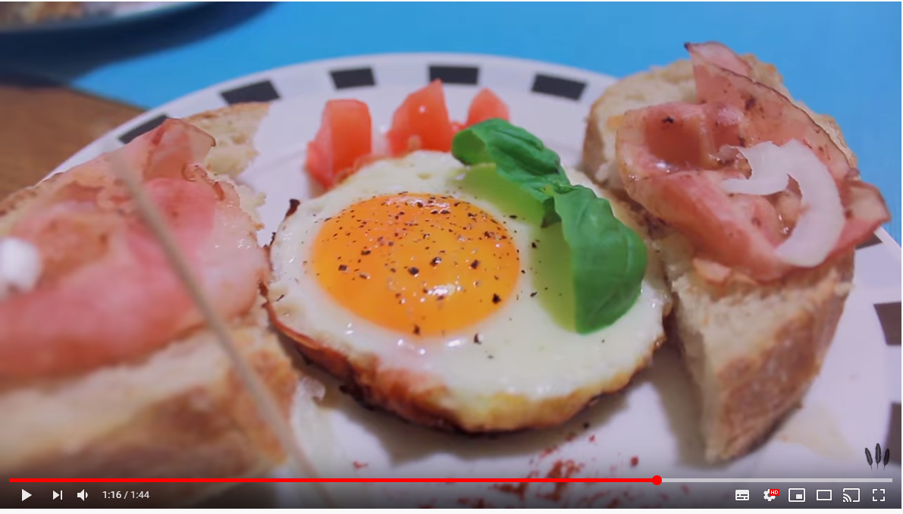

Motivačná pieseň: S hudbou vesmírnou – Čo chladnička dá

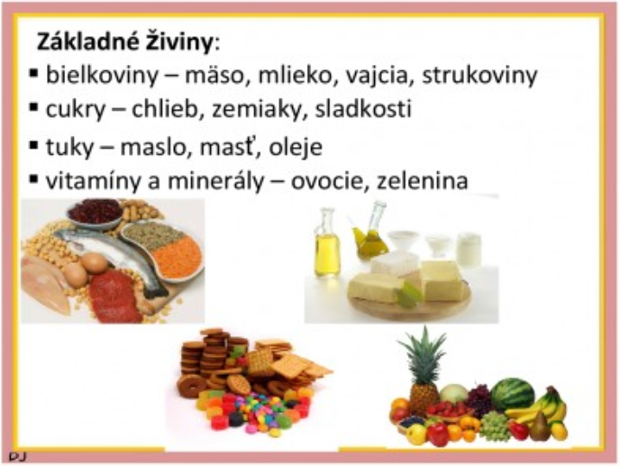

Prezentácia : Potravinová pyramída

- Inovačné metódy

Vplyv vedecko – technického pokroku v súčasnom období vplýva i na výchovu a vzdelávanie na školách. Jednou z hlavných úloh dnešnej školy je pripravovať žiakov na ich budúci osobný i profesijný život v čoraz viac technologicky zameranej spoločnosti. Preto musia učitelia disponovať širokým spektrom nových inovovaných prístupov k vyučovaniu a učeniu, a to hlavne takých, ktoré využívajú nové komunikačné a informačné technológie. V súčasnosti je k dispozícií veľké množstvo inovatívnych vyučovacích metód a foriem, ktoré vedú žiakov k aktivite, samostatnosti, rozvoju ich schopnosti a tvorivosti. No v reálnej edukácii sa však málo využívajú. Školy nie sú na prijatie inovatívnych prístupov dostatočne materiálovo vybavené, v triedach je veľké množstvo žiakov a pod. Z vlastných skúseností však vieme, že dôležitejšou ako odovzdávanie rýchlo starnúcich poznatkov sa stáva potreba naučiť sa učiť a učiť sa pre život. Na projektových hodinách dbáme, aby inovatívne, aktivizujúce metódy viedli vyučovanie tak, aby boli výchovno – vzdelávacie ciele dosahované najmä na základe vlastnej činnosti žiakov, pričom dôraz kladieme na riešenie problémov. Vyučovanie bádaním skúmanie, objavovanie samotnými žiakmi, hľadanie pravdy tvorí dôležitú súčasť vzdelávania v procese osvojovania kľúčových konceptov.

- Príprava a rozpracovanie témy na nasledujúcu vyučovaciu hodinu.
Téma:Zásady zdravej výživy
Žiak má dokázať:
- vysvetliť princíp potravinovej pyramídy.

Počas nasledujúcich hodín sa budeme venovať téme – Zásady zdravej výživy. Pripravili sme si pre žiakov aktivity, z ktorých sa dozvedáme o potravinách vhodných a nevhodných pre zdravé fungovanie ľudského tela. Vytvorili sme pracovný list, v ktorom žiaci do potravinovej pyramídy budú začleňovať rôzne typy potravín..

Príprava pomôcok na budúcu hodinu

Na projektovú hodinu budeme potrebovať letáky, na ktorých sú znázornené potraviny a takisto pomôcky na vystrihovanie a lepenie.

- Závery a odporúčania:

Zhrnutie priebehu stretnutia

Spoločne sme zistili, že téma Tráviaca sústava nám dáva množstvo aktivít, pri ktorých využívame aj skupinovú spoluprácu. Žiaci dostali priestor pre sebarealizáciu, rozvoj sociálnych kompetencií, prejavenie svojich názorov a rešpektovanie názorov ostatných spolužiakov. . Osvedčilo sa takisto získavanie informácií priamo prostredníctvom vyhľadávania na internete a analýzou poznatkov získaných z ostatných predmetov. Vypracovávanie pracovných listov nám dalo spätnú väzbu o stupni nadobudnutia získaných vedomostí.

- Vypracoval (meno, priezvisko) | Mgr. Ivana Ilošvayová
- Dátum | 19.12.2019
- Podpis
- Schválil (meno, priezvisko) | Mgr. Andrea Kocáková
- Dátum | 19.12.2019
- Podpis

Príloha:
Prezenčná listina zo stretnutia pedagogického klubu

Príloha správy o činnosti pedagogického klubu

Prioritná os: | Vzdelávanie
Špecifický cieľ: | 1.1.1 Zvýšiť inkluzívnosť a rovnaký prístup ku kvalitnému vzdelávaniu a zlepšiť výsledky a kompetencie detí a žiakov
Prijímateľ: | Základná škola, M.R. Štefánika 910/51, 07501 Trebišov
Názov projektu: | Zvýšenie čitateľskej, matematickej a prírodovednej gramotnosti žiakov základnej školy
Kód ITMS projektu: ITMS2014+ | 312011R032
Názov pedagogického klubu: | Klub učiteľov PDAG I. stupeň ZŠ

PREZENČNÁ LISTINA

Miesto konania stretnutia:Základná škola, M.R. Štefánika 910/51, 07501 Trebišov ,
Učebňa č. 9
Dátum konania stretnutia: 19.12.2019
Trvanie stretnutia: od 14:00 hod - do 16:00 hod

Zoznam účastníkov/členov pedagogického klubu: Klub učiteľov PDAG I. stupeň ZŠ
č. | Meno a priezvisko | Podpis | Inštitúcia
1. | Mgr. Andrea Kocáková |  | ZŠ, M.R. Štefánika 910/51, 07501 Trebišov
2. | Mgr. Ivana Ilošvayová |  | ZŠ, M.R. Štefánika 910/51, 07501 Trebišov
3. | PaedDr. Mária Štefanová |  | ZŠ, M.R. Štefánika 910/51, 07501 Trebišov
4. | Mgr. Renáta Lapitková |  | ZŠ, M.R. Štefánika 910/51, 07501 Trebišov
5 | Mgr. Denisa Telepčáková |  | ZŠ, M.R. Štefánika 910/51, 07501 Trebišov
Meno prizvaných odborníkov/iných účastníkov, ktorí nie sú členmi pedagogického klubu a podpis/y:

č. | Meno a priezvisko | Podpis | Inštitúcia

